2022年南投縣梅子節活動
相關活動花絮
2022年南投縣梅子節開幕活動-信義鄉梅子夢工廠
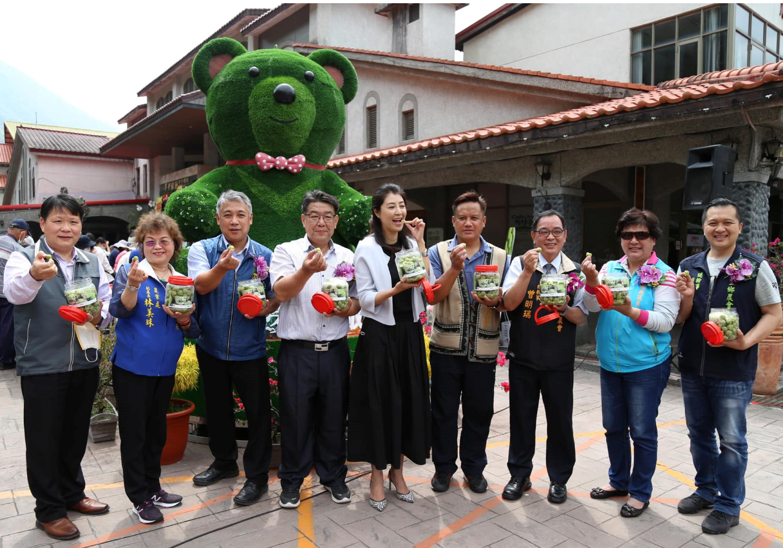 | 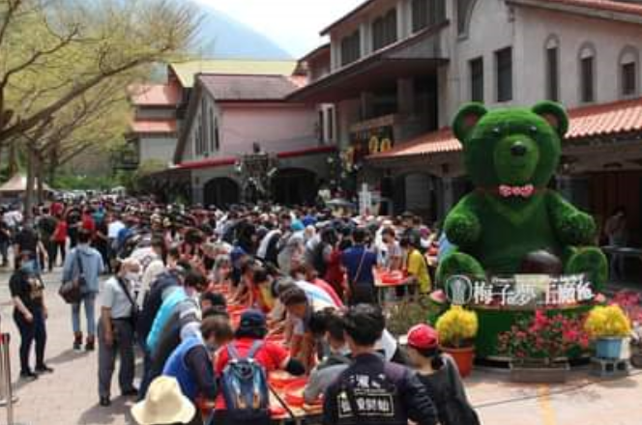
青梅食農體驗活動-仁愛鄉農會五岳巴萊館
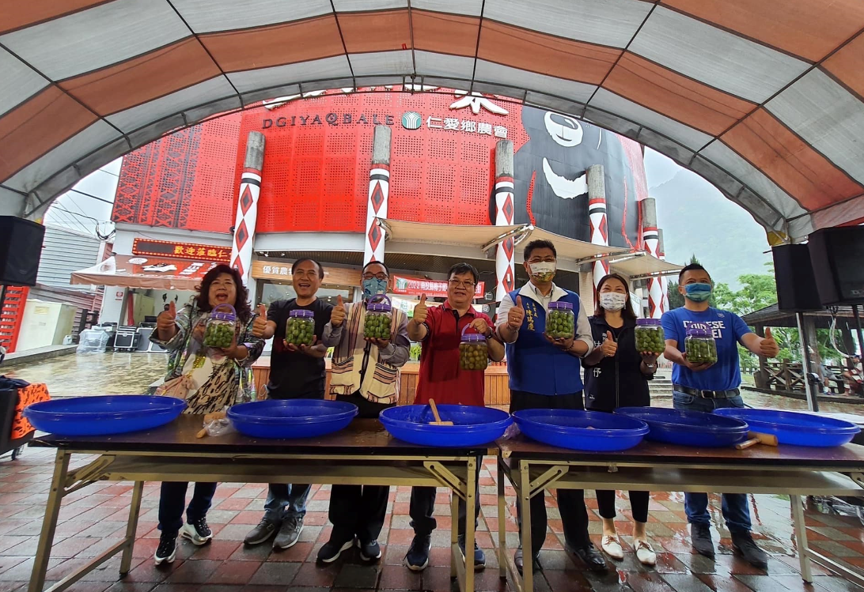 | 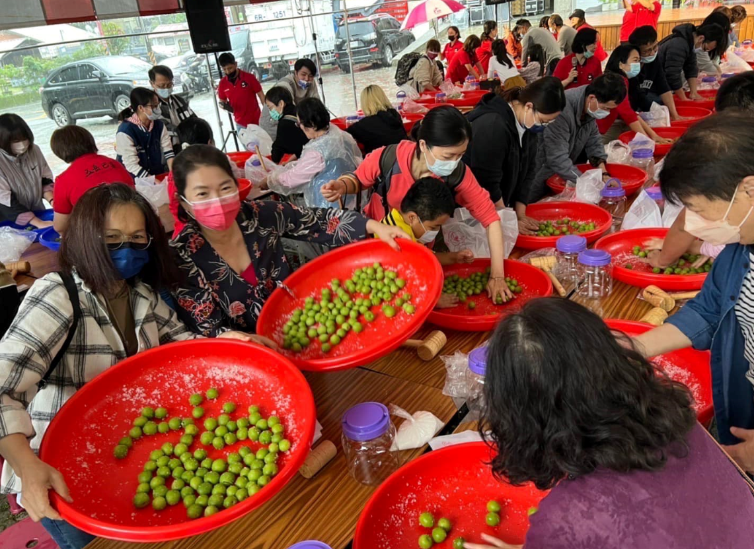
好梅滿！青梅食農體驗活動-國姓鄉農會九二咖啡故事館
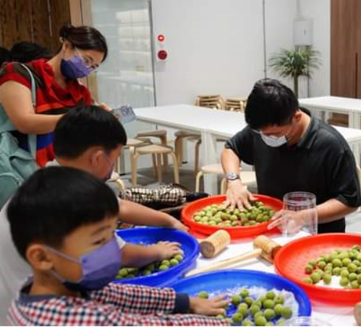 | 